Künstler/innen Dossier
AUCH HIER IST WELT er qua e mond
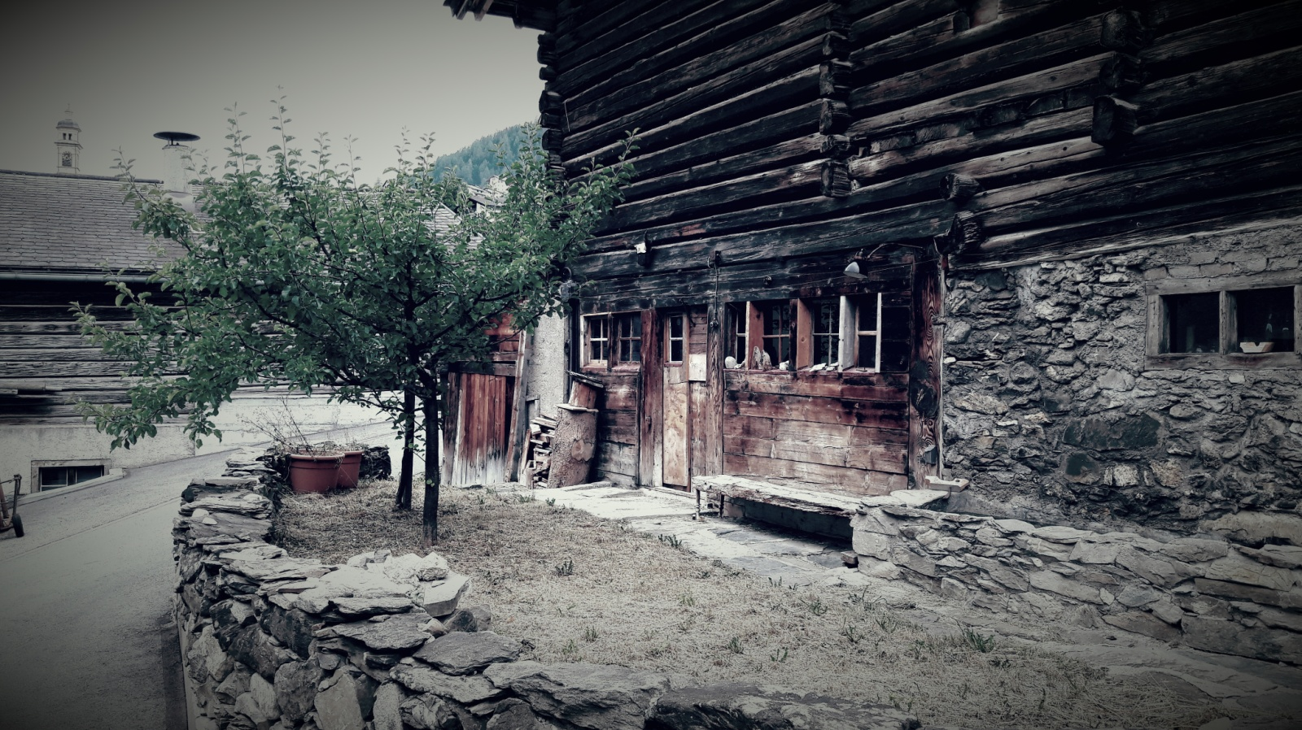
9./11./12. und 13. Oktober in der Gemeinde Vaz/Obervaz ___________________________________________________ far da las bellas IN DER KULTUR @ Annina Giovanoli im Auftrag von KaP (Kultur am Pass)

Ein herzliches ALLEGRA. Es ist mir eine grosse Freude. Ein vielfälltiges und einzigartiges Kulturerlebnis steht bevor. An vier verschiedenen Tagen und an noch verschiederen Orten bist Du dabei wenn:
GESUNGEN GELACHT GETANZT GEGESSEN GESTAUNT UND GEPLAUDERT WIRD!
Tolle Künstlerinnen und Künstler aus Graubünden treffen auf Unterländer Kunstschaffende und es darf ein reger Austausch stattfinden rund um die alpine Abwanderung in unserer Bergwelt und dies wird mit Bestimmtheit:
SPEZIELL UNIKAT DELIAKT UND ALLES ANDERE ALS MAINSTREAM!
Anhand dem Programm-Booklet habe ich eine Zusammenstellung gemacht und so besteht nun die Möglichkeit, mehr über alle Künstlerinnen und Künstler die bei AUCH HIER IST WELT er qua e mond dabei sind, zu erfahren.
Im Namen aller Mitschaffenden und in grosser Vorfreude,
Annina Giovanoli - Programmleitung

Programmpunkt: ERKANNTE ZUKUNFT
Booklet: Seite 14
Annette Wunsch Die Schweizer Schauspielerin absolvierte ihr Schauspielstudium an der Hochschule für darstellende Künste in Stuttgart, lebt heute in München und ist bekannt aus TV und Theater. Sie liebt das feine und kleine Schaffen im Kleintheater und kommt regelmässig für Bühnenproduktionen in die Schweiz. www.schauspieler.ch
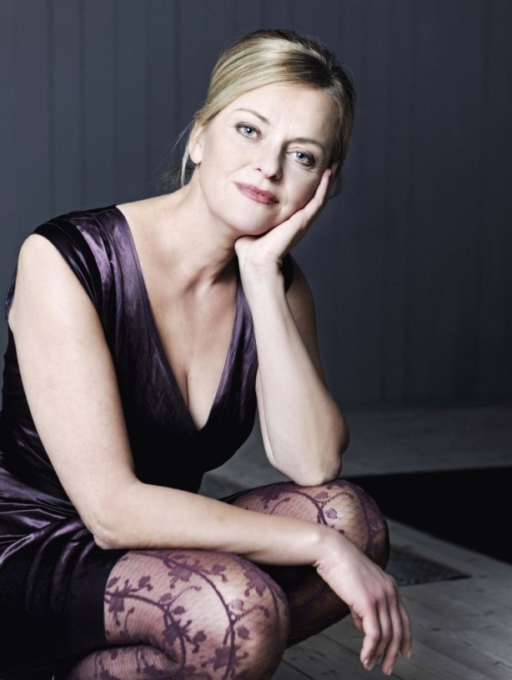
Goran Kovacevic ist ein Virtuose auf dem Akkordeon und Preisträger mehrerer Internationaler Wettbewerbe. Er ist ein gefragter Solist- und Kammermusiker. Aufgewachsen in Schaffhausen
ist er auf vielen internationalen Bühnen unterwegs. www.goran-kovacevic.com
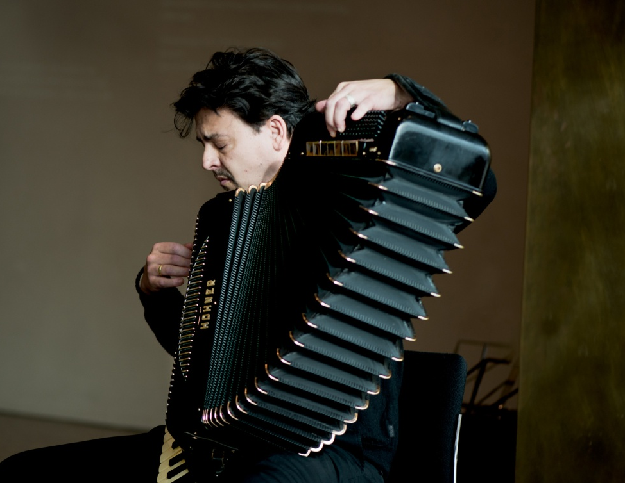

Programmpunkt: MEIN HUT DER HAT DREI ECKEN und FREMDGÄNGER
Booklet: Seite 16
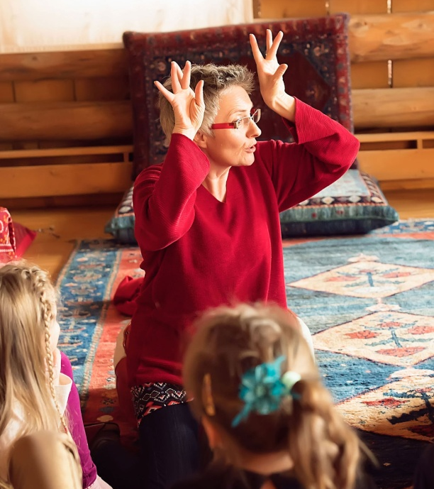
Anna Cathomas Die Bündner Oberländerin ist als Erzählerin unterwegs. La racuintarda, die Märchen-erzählerin spricht mit ihren Geschichten nicht nur Kinder an. Sie vermag auch die Erwachsenen in ihren Bann zu ziehen und hat ein grosses Wissen über die Herkunft der romanischen Märchen. Sie macht Märchenwanderungen und Erzählabende, sie besucht Schulen oder überrascht die Feriengäste im Hotel. www.annacathomas.ch

Programmpunkt: LIED DER HEIMAT und VOM TOTENGLÖCKLI & DER KARTOFFELGRÄBERIN
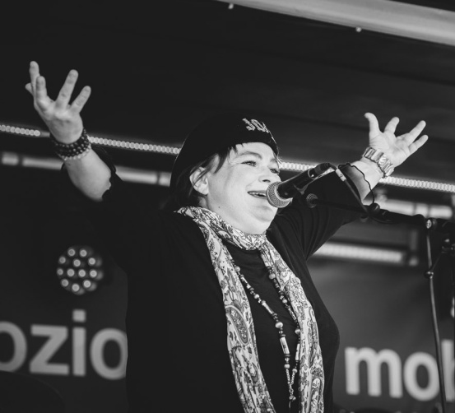
Booklet: Seite 16 / 21
Jolanda Maria Casutt ist in Luzern aufgewachsen und hat schon als kleines Mädchen im Landgasthof ihrer Eltern gesungen. Heute lebt sie in Chur und ist sehr vielseitig unterwegs. Als Leadsängerin zusammen mit Mario Giovanoli bei JoJo and the Dinosaurs, einer Pop- und Rockband, aber auch als Naturjodlerin und Sängerin von alten Volksliedern. www.joylanda.com

Programmpunkt: FETZIG & BESCHWINGT
Booklet: Seite 18
Die Bündner Spitzbueba sind eine Bündner Ländlermusik die begeistern kann, ohne viel zu sagen. Martin Waser, Patrick Waser und Peter Gehring wurden in den letzten drei Jahren besonders bekannt durch den Film „Unerhört Jenisch“ zusammen mit Stephan und Erich Eicher. www.buendnerspitzbueba.ch

Programmpunkt: SAXALP
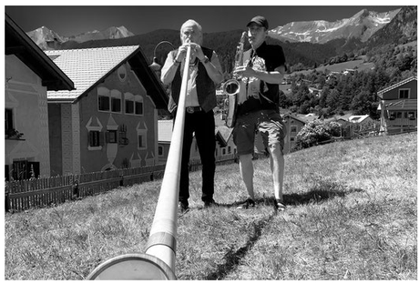
Booklet: Seite 18
Die drei (fast) Bündner Mario Giovanoli, Angelo Federspiel (100% Bündnerfleisch) und Werner Erb (Baselblut) sind ein Blasorchester der ganz besonderen Art. Wer sie noch nie gehört hat, muss das nachholen. Die drei Vollblutmusikanten lieben das Aussergewöhnliche. www.wernererb.ch

Programmpunkt: ROSENKRANZ UND LILIEN und VON FLÖTEN, GAMSHÖRNERN & OLIVEN und GRANATÄPFEL & OLIVEN
Booklet: Seite 19 / 34
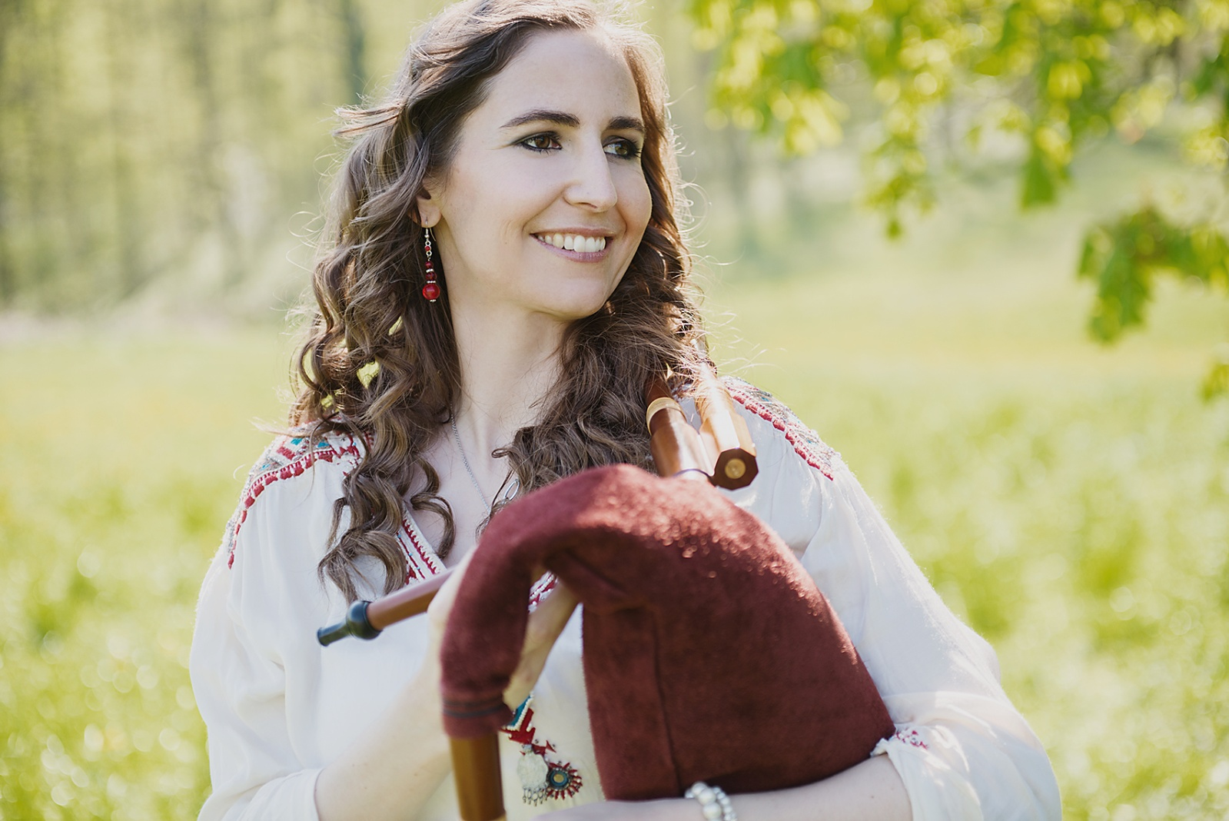
Elisabeth Sulser ist in Chur aufgewachsen, studierte Blockflöte und Barockmusik. Sie ist kantonale Kultur Förderpreisträgerin und befasst sich mit Musik aus ganz Europa. Sie tritt in verschiedenen Formationen auf und unterrichtet an der PH in Chur. Sie beherrscht viele alte Instrumente und spielt vom Kuhhorn bis zum Dudelsack. www.elisabethsulser.ch

Programmpunkt: ZORTEN –ENTLANG HISTORISCHER ORTE
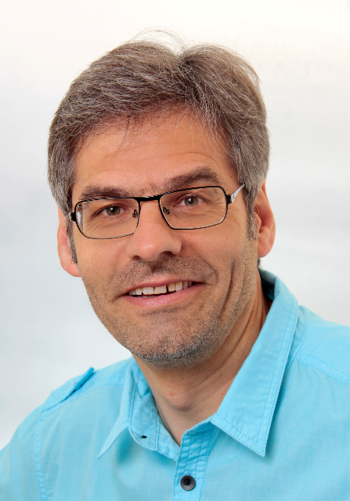
Booklet: Seite 21
Donat Rischatsch Der Sekundarlehrer lebt und arbeitet in Domat/Ems. Aufgewachsen in Vaz/Obervaz ist er der Autor des Buches „Auch hier ist Welt“ in dem er die Auswanderungsgeschichte der Obervazer gesammelt hat. Donat macht Dorfführungen in Lain, Lenzerheide und Domat/Ems, ist als Moderator unterwegs und liebt die genauen Recherchen seiner Vorfahren. Für die Obervazer Kulturtage hat er die Programmpunkte; Rosenkranz & Lilien, Oliven & Granatäpfel, der Atlantikbrief, ina Baterlada, Zusammengefasst in altem Täfer sowie die Textvorlagen des szenischen Dorfrundgangs; von Mätressen & der Noblesse geschrieben und führt zum ersten Mal mit seiner Dorfführung durch Zorten. Ebenso begleitet er als Moderator die Tavolta Avertura.
Programmpunkt: DER ATLANTIKBRIEF und ROSENKRANZ UND LILIEN
Booklet: Seite 19 / 20
René Schnoz Aufgewachsen im rätoromanischen Disentis absolvierte der Bündner die Schauspiel Akademie Zürich. Bekannt aus Film und Bühne ist der Bergler sehr vielseitig aufgestellt. Er lebt als Regisseur und Schauspieler in Zürich und tourt regelmässig zusammen mit Gian Rupf mit dem Bergtheater durch die Alpen. Wenn er nicht gerade auf der Bühne steht, bereist René Schnoz mit seiner Fotokamera die Welt und macht immer wieder Ausstellungen seiner wunderschönen Bilder. www.rene-schnoz.com

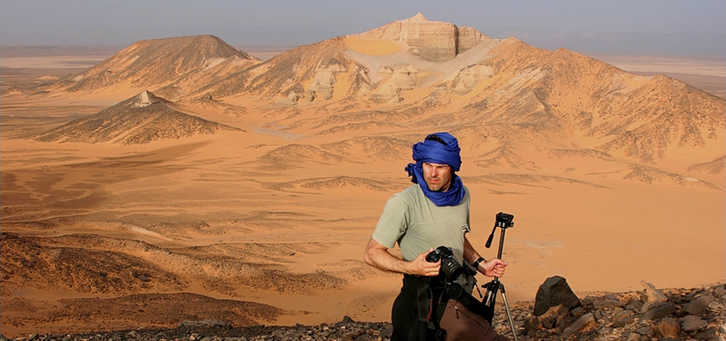
Programmpunkt: DER ATLANTIKBRIEF
Booklet: Seite 20
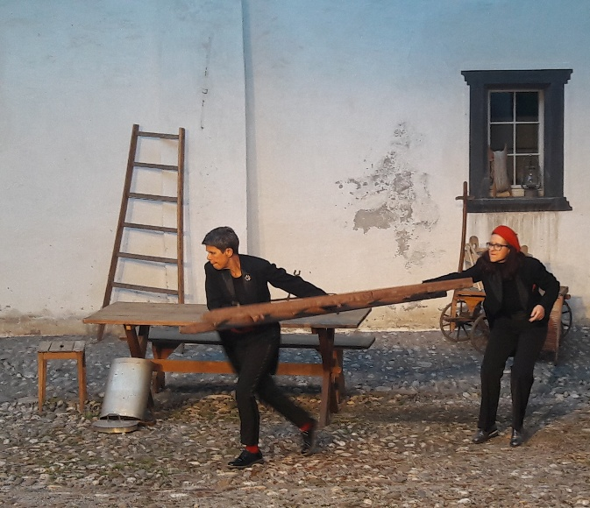
Gabi Schumacher lebt seit vielen Jahren in Parpan. Die gebürtige Allgäuerin liebt das Leben und spielt seit langer Zeit Theater. Als erfahrene Amateurspielerin schlüpft sie gerne in die verschiedensten Rollen und arbeitete schon mit etlichen Bündner Theatermacher/innen zusammen. Ihre letzte grosse Rolle war die Schuld in ANNA GÖLDI das Freilichttheater auf Schloss Haldenstein unter der Regie von Annina Giovanoli. www.theaterchurwalden.ch

Programmpunkt: DER ATLANTIKBRIEF
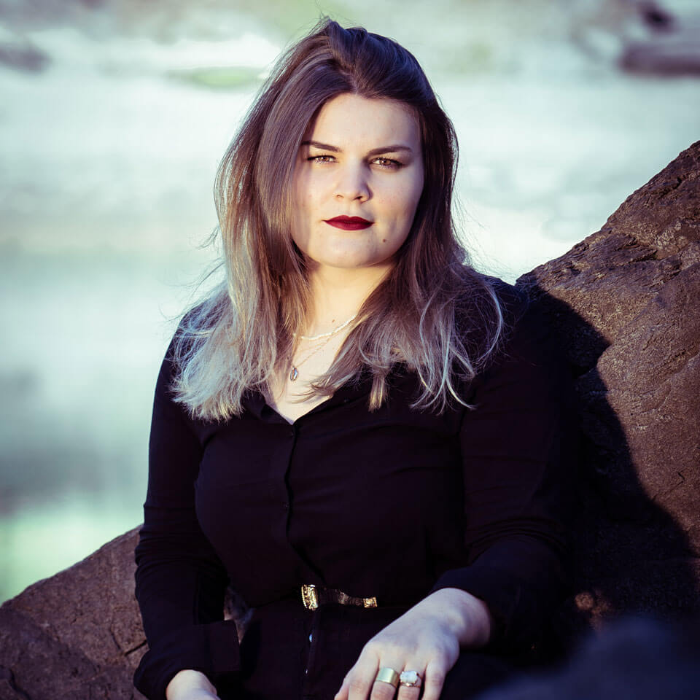
Booklet: Seite 20
Chiara Jacomet Ihre grosse Leidenschaft ist die Musik. Sie schreibt und komponiert ihre eigenen Lieder. Die erste CD hat sie im Studio Aquarium in Zürich unter der Leitung von Manfred Zazzi aufgenommen. Dort wurde Chiara von ihrer Band unterstützt, welche sie im Zusammenhang mit diesem Projekt gegründet hat. Musikalisch inspiriert ist Chiara durch Jazz- und Popmusik, aber auch die rätoromanischen Liedermacher treiben sie an. Ihr Wunsch wäre es, diesen eingeschlagenen Weg weiterzugehen und sich nach dem Studium ganz der Musik widmen zu können. Das ist ein Name, den man sich merken sollte. Denn dahinter steht eine der interessantesten Stimmen aus der jüngsten romanischen Musikergeneration. Eine Stimme, die ins Ohr und unter die Haut geht. Dunkel, samtig und kraftvoll wie eine Nacht in den Bergen. www.musicchiara.ch
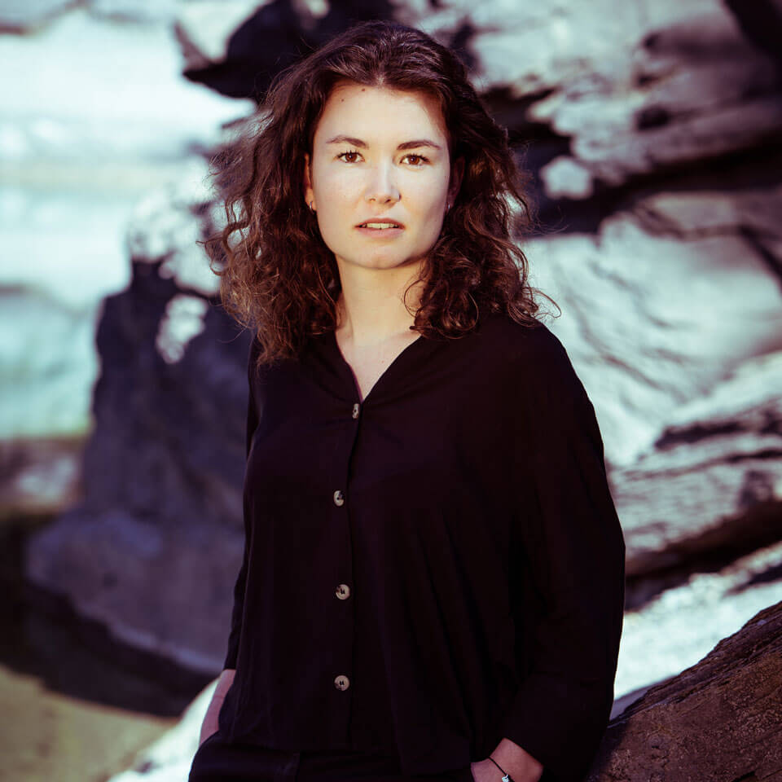
Larissa Cathomen spielt E Gitarre und begleitet die junge Sängerin auf ihrem Weg. Die Frau aus dem Bündner Oberland schenkt ihrer Musik viel Aufmerksamkeit und bildet zusammen mit Lea Huber und Momo Kawazoe die Band rund um Chiara. Trotz ihres jungen Alters hat die Künstlerin schon viele musikalische Wege erprobt und mit Chiara Erfahrungen gesammelt. Mit ihrem Spiel auf der Gitarre soll die dunkle Stimme Chiaras mit elektronischen Klängen und tanzbaren Rhythmen zu einem eingängigen, doch eigenständigen Sound verschmelzen.

Programmpunkt: FRISCHE BRISE
Booklet: Seite 20
Caroline Capiaghi die Erzählerin ist, weil sie erzählt. Sie lebt in Sargans und ist europaweit unterwegs mit den verschiedensten Erzählprogrammen. Ihre Leidenschaft gehört den Sagen und Märchen aber auch den Geschichten aus dem Heute. www.erzaehlerin.ch
Andrina Filli ist im Engadin geboren und aufgewachsen und hat ein Jazz Musikstudium mit Lehr- und Performance-Diplom am Kontrabass absolviert. Heute arbeitet sie als Musikerin und Klangkünstlerin und liebt das Andere genauso wie das Gewöhnliche. www.adelinafilli.ch
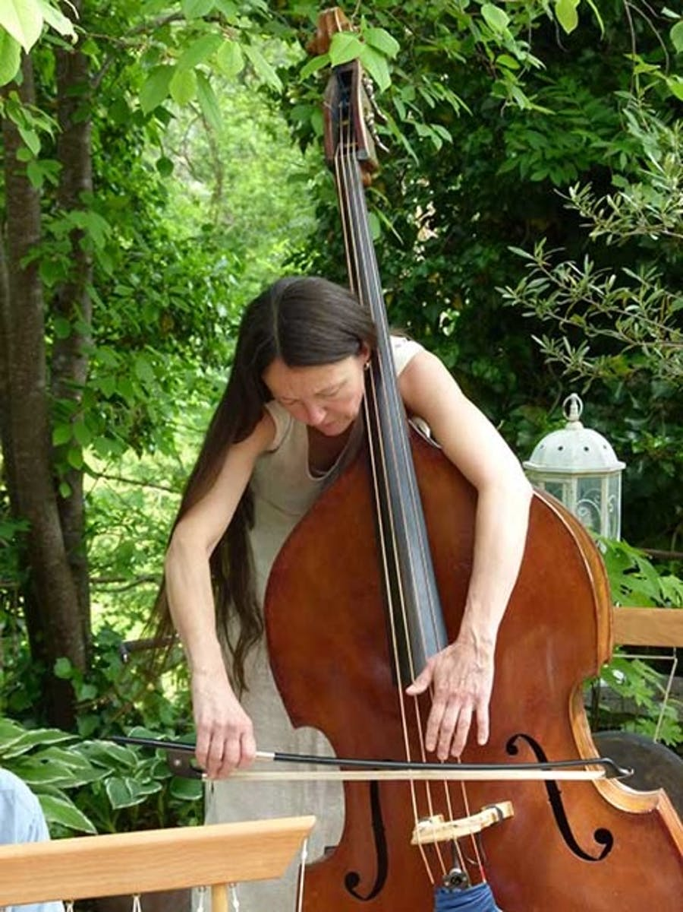
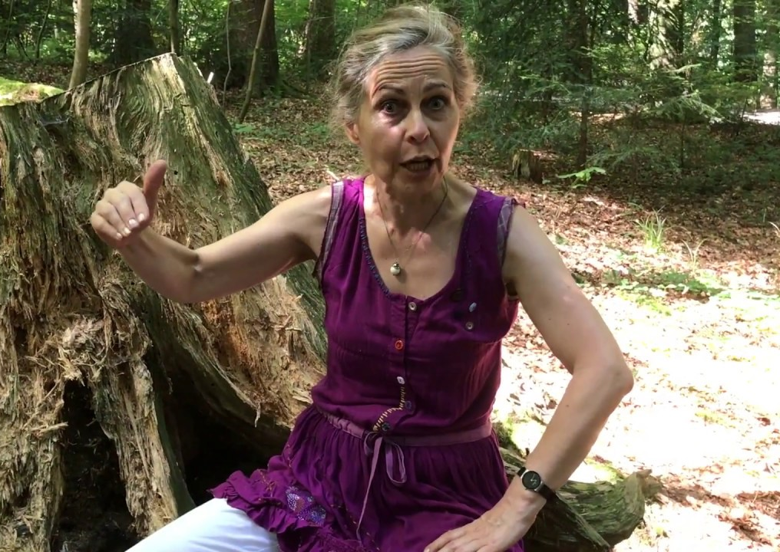
Programmpunkt: VOM TOTENGLÖCKLI UND DER KARTOFFELGRÄBERIN
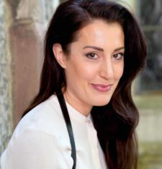
Booklet: Seite 21
Felicitas Heyerick Die Schauspielerin Felicitas Heyerick, ist als deutsch-belgische Doppelbürgerin in den Schweizer Bergen geboren und aufgewachsen. Auf dem Weg zur Maturität mit Schwerpunkt Musik stand sie zum ersten Mal in einem Brecht Stück auf der Bühne. Seit ihrer Ausbildung an der European Film Actors School in Zürich, arbeitet sie freiberuflich als Schauspielerin in Deutschland und in der Schweiz. In dieser Zeit wirkte sie unter anderem in Inszenierungen von Martin Kusej und Matthias Hartmann am Opern-haus Zürich mit und liess sich am renommierten Lee Strasberg Theatre & Film Institute in Los Angeles weiterbilden. Für ihre künstlerische Tätigkeit und ihr schauspielerisches Engagement in Graubünden erhielt sie den Förderpreis des Kantons Graubünden. www.felicitasheyerick.de

Programmpunkt: ZURÜCK NACH MARMORERA und DER ALTE RUSS
Booklet: Seite 22
Linard Candreia gebürtig von Stierva, wuchs im rätoromanisch-deutschen Dorf Casti/Tiefencastel auf. Er schreibt vor allem Kurzgeschichten, auf surmiran und deutsch. Er unterrichtet Sprachen und Geschichte am Progymnasium in Laufen, Baselland.
Silvana Candreia ist Primarlehrerin und Schauspielerin. Seit ihrer Kindheit ist das Singen ihre grosse Leidenschaft und schon früh hat sie mit dem Schreiben eigener Lieder begonnen. Sie leitet einen Kinderchor, steht bei diversen Schauspielprojekten auf der Bühne, spielt Klavier und Ukulele.
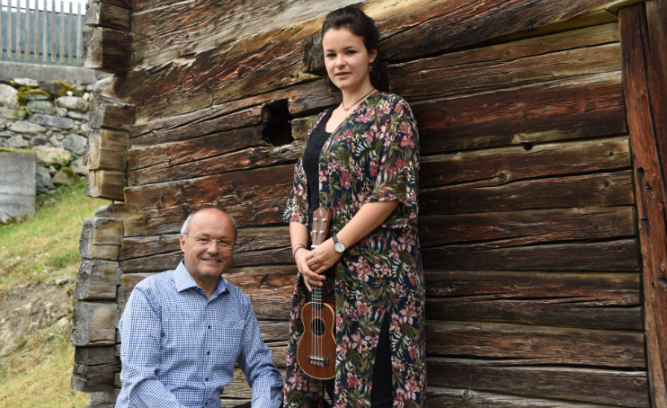
Programmpunkt: AM WEGESRAND
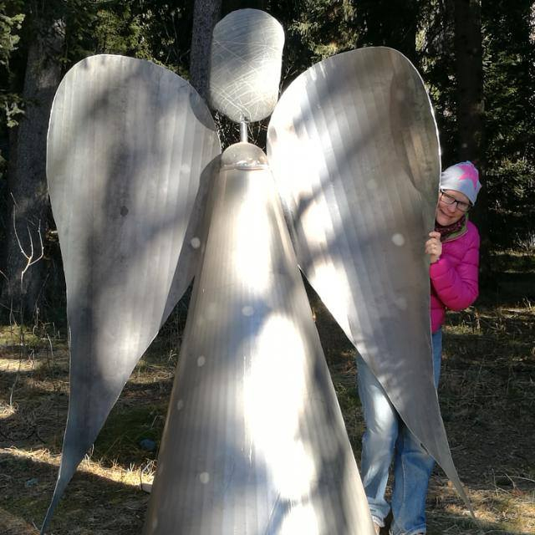
Booklet: Seite 24
Marcel Frischknecht der in Lain aufgewachse Künstler arbeitet mit Metall, Stein, Holz und alten Sachen aus dem Kehricht. S eine Skulpturen haben immer eine Geschichte und sie entstehen nicht nur aus einer Laune des Künstlers, sondern verkörpern ein Thema, ein Ereignis oder einen bestimmten Moment.

Programmpunkt: HEILSAM KRAUT und KOSTBAR SALZ
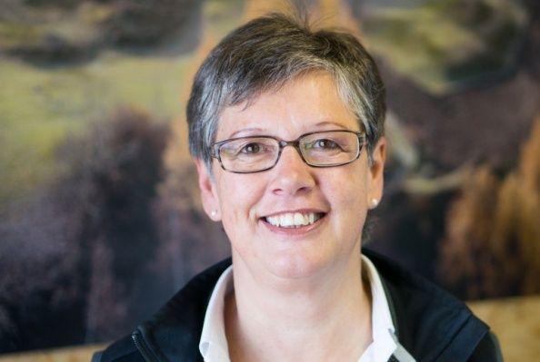
Booklet: Seite 24
Vreni Conradin Die Walserin lebt seit vielen Jahren im Unterengadin und setzt sich mit der Heilkunde der Pflanzen auseinander. Sie arbeitet bei der Gäste-information in Sent und liebt die Natur, die Berge und
das Leben im alpinen Raum.

Programmpunkt: UNSER TÄGLICH BROT
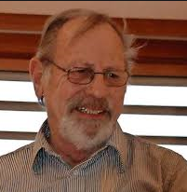
Booklet: Seite 25
Walter Brunner lebt in Lain und ist mit der Geschichte seiner Heimat bestens vertraut. Er macht regelmässig Führungen im Ortsmuseum in Zorten und weiss viel über das alte Handwerk
in Obervaz. www.museumvaz-lenzerheide.ch

Programmpunkt: TANZ EINFACH
Booklet: Seite 26
Trachtentanzgruppe Obervaz Die Gruppe pflegt altes Brauchtum und tanzt seit vielen Jahren auf Festen und Festivals. Unter der Leitung von Felix Muggwieler werden wöchentlich neue Schritte und Tänze geprobt und erlernt.
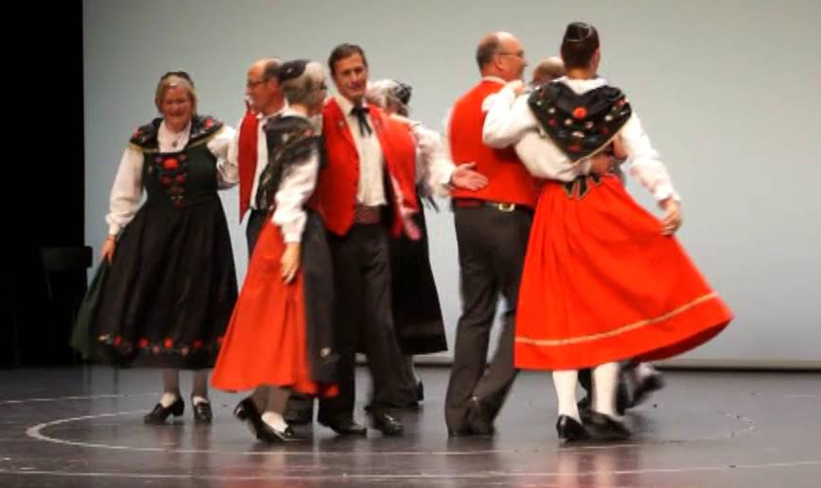

Programmpunkt: VON MÄTRESSEN & DER NOBLESSE
Booklet: Seite 25
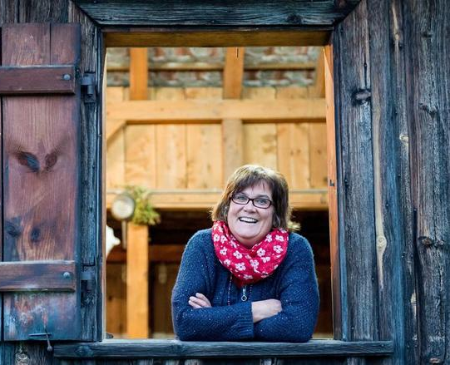
Annina Giovanoli die Bündner Theaterautorin und Regisseurin lebt in Haldenstein und arbeitet freiberuflich im Theater und für viele Kulturprojekte. Als Projektleitung des Bergfahrt Festivals in Bergün, als Programmleiterin der Obervazer Kulturtage ist ihr das spartenübergreifende Kulturdenken ein grosses Anliegen. Sie inszeniert an ungewöhnlichen Orten und mag das kleine und feine Theater. Für «Auch hier ist Welt» inszeniert sie den szenischen Dorfrundgang mit fünf Frauen und einem Mann. www.annina-giovanoli.ch
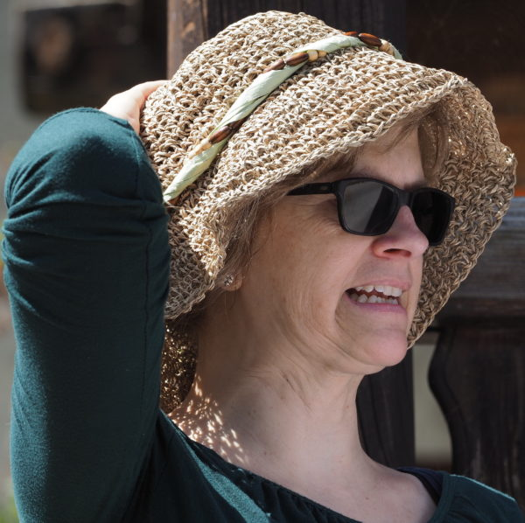
Marlen Feurer lebt in Rhäzüns und spielt seit vielen Jahren Theater. Sie mag es in aussergewöhnliche Rollen zu schlüpfen und arbeitete schon mehrmals mit Annina Giovanoli zusammen. Für den szenisch, theatralen Dorfspaziergang RÖZABORT vom letzten Jahr in Tschiertschen war sie unter anderem in sechs verschiedenen Rollen zu sehen. Sie ist ein aktives Mitglied der Theatergruppe Rhäzüns & Bonaduz und verbringt ihre Zeit oft und gerne mit dem Erlernen von neuen Texten. www.theater-rb.ch
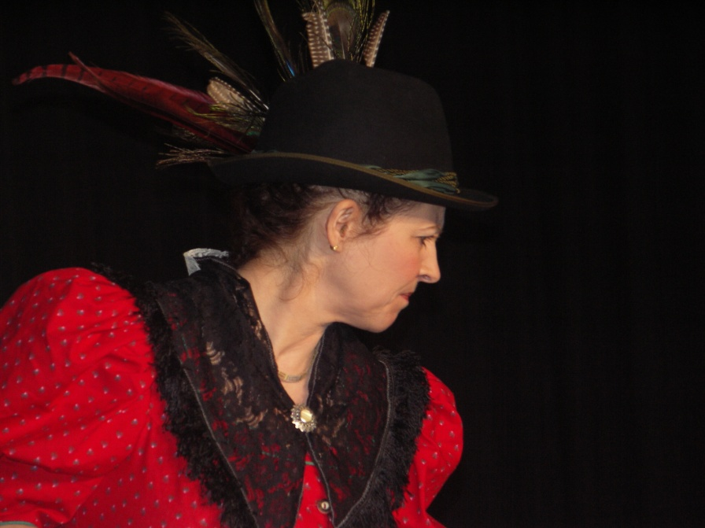
Anita Mark die Amateurspielerin ist voller Leidenschaft und setzt sich immer wieder mit Inszenierungen an ungewöhnlichen Orten auseinander. Sie steht für das Kleine und das Spezielle und mag kurze und intensive Probezeiten. Als das Gewissen ging sie im Sommer 2019 durch Höhen und Tiefen und als Traum stand sie Tredeschin auf seiner Reise zur Seite. Als Dorothy lernte sie das Land von OZ kennen und als böse Schwiegermutter machte sie sich unbeliebt. www.theater-haldenstein.ch

Programmpunkt: VON MÄTRESSEN & DER NOBLESSE
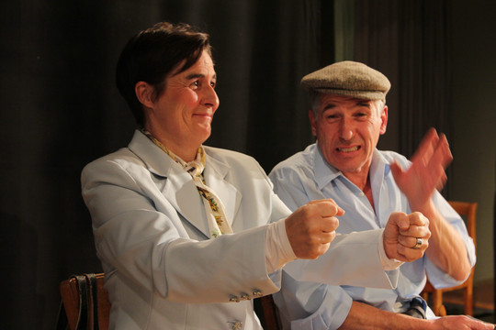
Booklet: Seite 25
Sandra Tanno die flinke Briefträgerin wohnt in Alvaschein und hat tiefe Obervazer Wurzeln.
Als Spielerin der dramatischen Theatergruppe Churwalden hat sie Theaterblut gerochen und lässt sich gerne auf Experimente ein. So spielte sie unter anderem bei „Arsen und Spitzen-häubchen“, bei „Lang lebe Ned Devine“ oder im Stück „Der Tag, an dem der Papst gekidnappt wurde“ mit. www.theaterchurwalden.ch

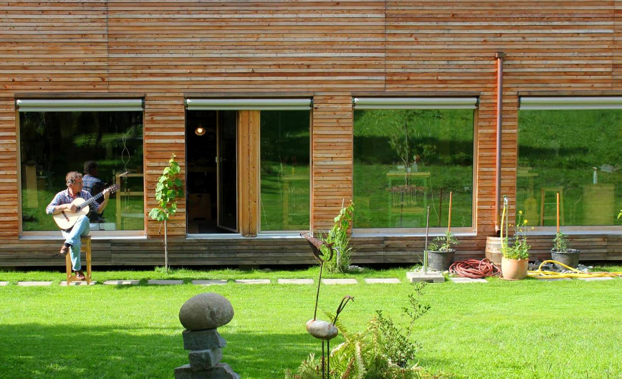
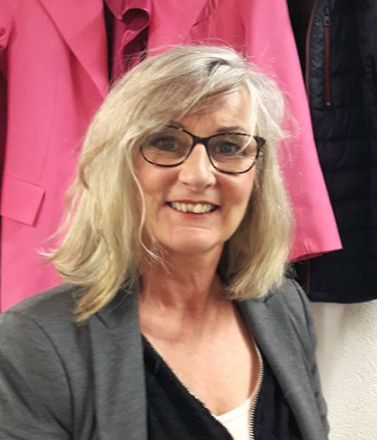
Karin Bergamin und Heinz Deubelbeiss beides Mitglieder der Theatergruppe Vaz/Obervaz, haben grosse Freude an ihrem Hobby. Heinz lebt in Lenzehreide und Karin in Lain. Ein bis zwei Mal im Jahr schlüpfen sie in eine Rolle und helfen der einheimischen Theatergruppe, den saisonalen Theaterschwank zum Erfolg zu bringen. Beide waren schon Teil der Freilichtspiele auf der Lenzerheide, die unter der Regie von Philippe Lenz durchgeführt wurden. www.theater-lenzerheide.ch

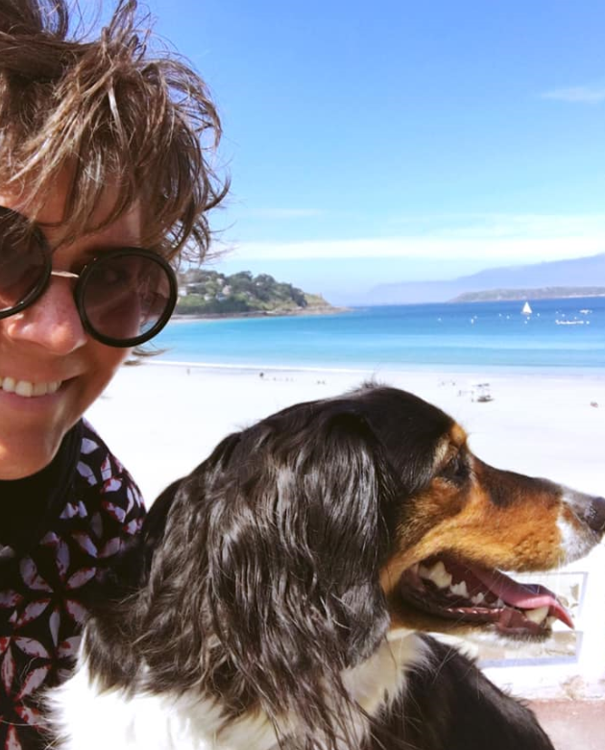
Barbara Laim führt ihr eigenes Geschäft la Palausa in Lenzerheide und ist eine innovative Geschäftsfrau mit grossem Kreativtalent. Sie ist vielseitig, fröhlich, weiss was sie will und steht für ihre Heimat Lenzerheide nachhaltig ein. Sie schreibt Kolumnen und ist eine grossherzige Hundebesitzerin. Als junges Mädchen spielte sie in der Jungmannschaft Theater und mochte das sehr. www. lapalausa.ch

Programmpunkt: DEM JODELLIED ÜBER DIE SCHULTER GESCHAUT
Booklet: Seite 26
Älplerchörli Vaz/Obervaz Das Älplerchörli Obervaz gehört zum festen Bestandteil des Kulturlebens der Gemeinde Vaz/Obervaz und geniesst in der Region einen hohen Stellenwert. Der Chor besteht aus 20 bis 24 Mitglieder aus der Region Albulatal-Lenzerheide-Chur, die sich jeweils am Dienstag in Zorten/Obervaz zu ihren Jodelproben treffen. Insgesamt sind es 50 Proben sowie zwei Singsamstage pro Jahr. Nebst den regelmässigenTeilnahmen an Eidgenössischen - und Unterverbandsfesten, veranstaltet das Älplerchörli verschiedene Anlässe und nimmt an Gottesdiensten und Messen teil. www.aelplerchäörliobervaz.ch
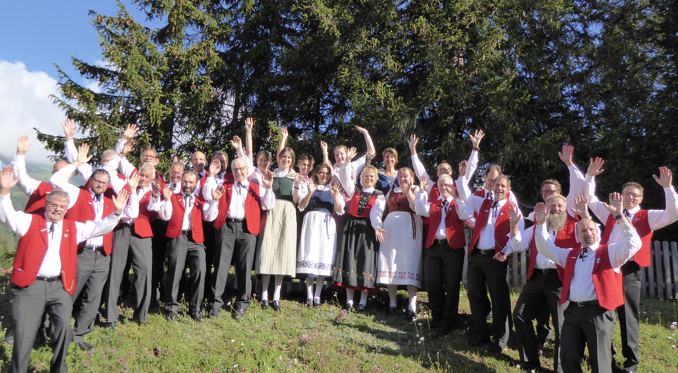
Programmpunkt: DAS KIRCHENLIED UND SEINE TRADITION
Booklet: Seite 27
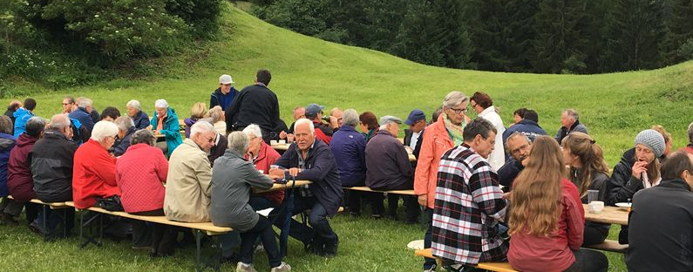
Chor baselgia Vaz der Kirchenchor aus Obervaz besteht aus 20 Männerstimmen und gehört zum traditionellen Kirchenleben von Obervaz. So gehört unter anderem auch das Singen am jährlichen Patrozinium in Obersolis dazu.

Programmpunkt: KONZERT AM PLATZ
Booklet: Seite 28
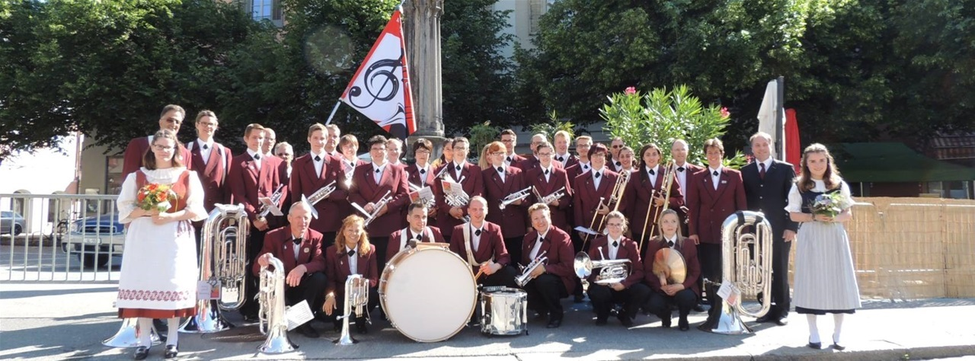
Musikgesellschaft Vaz/Obervaz ist eine Brassband, die in der zweiten Stärkeklasse spielt deren Gründung ins Jahr 1865 zurückgeht. In den Jahren 1855 bis 1870 hat die Militärorganisation die Rekrutierung von Militärtrompetern in den Gemeinden gefördert. Auch aus unserer Gemeinde haben sich fünf ehrgeizige Jünglinge zum Militärspiel ausheben lassen. Diese Musikanten haben sich mit Begeisterung für die ideale Musik in unserer Gemeinde eingesetzt. www.mgobervazlenzerheide.ch

Programmpunkt: FERNWEH
Booklet: Seite 29
Bündner Jugendchor Mit seiner Gründung im Jahr 2004 setzte der Bündner Jugendchor die Idee um, singbegeisterte junge Menschen im Alter zwischen 16 und 27 Jahren aus dem ganzen Kanton in einem Chor zu vereinen. Das Repertoire erstreckt sich von einheimischem Liedgut (Rätoromanisch!), internationaler Folklore, klassischer und aktueller Literatur bis hin zu Arrangements aus Jazz und Pop. Mehr als 150 Leute sind oder waren bis heute Mitglied des Chors. www.buejuchor.ch

Programmpunkt: LA TRIADA
Booklet: Seite 27
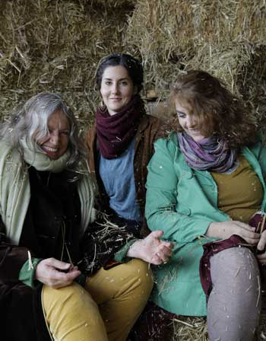
Corin Curschellas
Ursina Giger
Astrid Alexandre
Universelle Erfahrungen in längst vergessenen romanischen Liedern neu entdeckt. Das Vokaltrio singt rätoromanische Volkslieder, lässt sich dabei von anderen Kulturen inspirieren und erweitert tradiertes Volksgut mit zeitgenössischen Elementen. Curschellas, Alexandre und Giger tun dies feinfühlig und respektvoll, so dass traditionelle und moderne Formen in einer stimmigen Balance miteinander verbunden sind.
Drei wunderbare Bündner Musikerinnen und Sängerinnen.
www.corin.ch
www.ursinamusic.com
www.astridalexandre.com

Programmpunkt: VOM WEGGEHEN UND VOM HEIMKOMMEN
Booklet: Seite 28
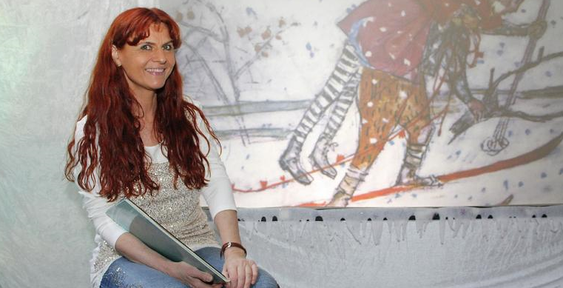
Jolanda Steiner schreibt und erzählt auch Märchen und Geschichten für Erwachsene. Ihre «Märchencabarets» bietet sie im Rahmen verschiedener Events dar. Zudem moderiert sie Firmen- und Konzertveranstaltungen. www.jolandasteiner.ch

Programmpunkt: PFÄFFERLAND & LANGI OHRA
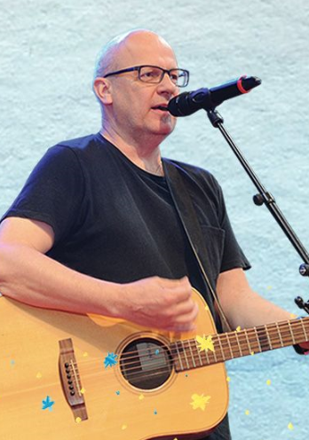
Booklet: Seite 28
Bruno Hächler Mit seinen Liedern und Geschichten öffnet Bruno Hächler den Kindern Türen. Er lädt sie ein, neue Gedanken, neue Welten zu entdecken. Seine Bücher werden rund um die Welt in viele Sprachen übersetzt und seine fantasievollen CDs schaffen immer wieder den Sprung in die Hitparade. Natürlich ist er auch live unterwegs. Mit Schalk. Mit Poesie. Und mit viel Groove. www.brunohaechler.ch

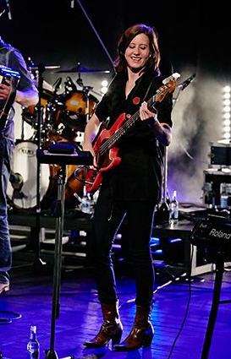
Sandra Merk – Bass, Gesang Seit über 15 Jahren prägt Sandra Merk mit ihrem exquisiten Bassspiel den Sound von Bruno Hächler. Als Sängerin setzt sie in vielen Songs das Tüpfelchen aufs i. www.sandramerk.ch
Andreas Wettstein – Schlagzeug, Gesang, Glockenspiel
Sein "Andisolo" ist Kult. Aber Andi ist nicht nur ein fantastischer Schlagzeuger, er macht auch als See-Elefant oder Astronaut eine gute Figur. www.sandrowettstein.ch

Marcel Thomi – Keyboards, Melodica, Handorgel
Mit der Melodica-Melodie vom "Pfäfferland" ist Marcel in die Band eingestiegen. Seither sind sein verspielter Groove und seine abenteuerlichen Soli nicht mehr wegzudenken. www.marcelthomi.ch

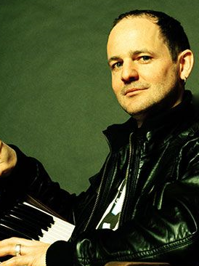
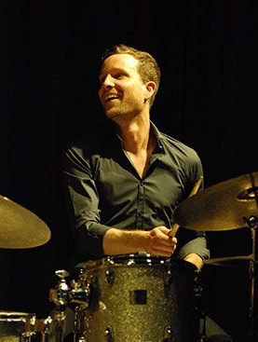

Programmpunkt: EINE TRÄNE BLIEB ZURÜCK
Booklet: Seite 29
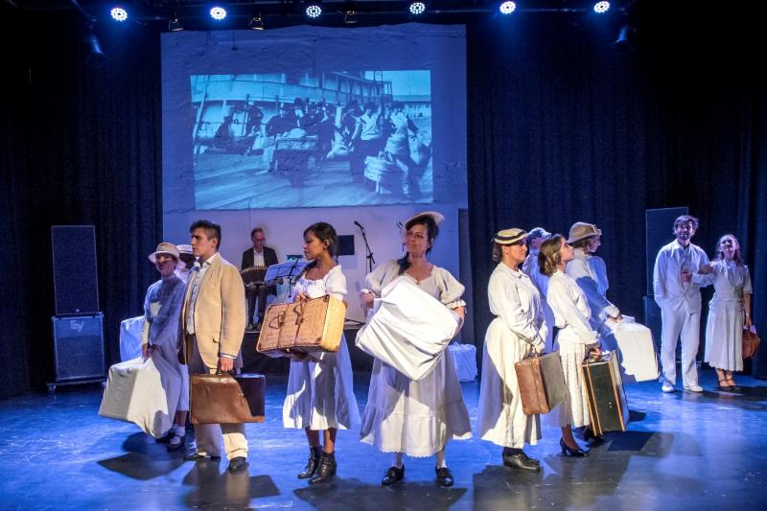
Das Tanztheater Pasión wurde im Jahr 2004 von Lilo und Noelle Kuhn, Ursula Ragettli und Rainer Metzger mit dem Ziel gegründet, für jedes Jahr ein Tanztheaterstück zu realisieren.
Die Tanzproduktionen erzählen aus verschiedenen Perspektiven die Bedeutung des Tanzes im modernen Leben. Es werden kulturübergreifende Stücke kreiert, die dem Zuschauer immer wieder einen unvergesslichen Einblick in die Welt des Tanzes vermitteln sollen. www.tanztheaterpasion.ch

Programmpunkt: SÜDWÄRTS MUSIZIERT
Booklet: Seite 31
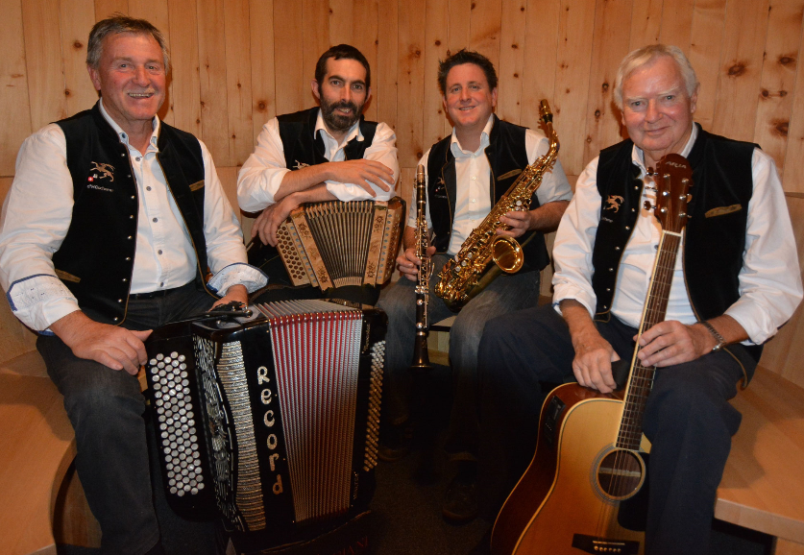
Kapelle Hüscherer die Ländlerformation aus dem Rheinwald macht traditionelle Bündner Volksmusik. Lüpfig und zümpftig mit einem Hauch Süden. www.hueschera.ch

Programmpunkt: BÄTRUEF
Booklet: Seite 31
Petra Hartmann eine Obwaldner Bäuerin, die in Muldain ihre neue Heimat fand, ist eine fröhliche und innovative Landwirtin mit vielen guten Ideen. Ihre Familie pflegt einen Sommer – und Winterbetrieb und die mehrfache Mutter steht für ein Leben im alpinen Raum ein. Ihr Bätruef ist alte Tradition und wird von ihr mit Seelenfreude gepflegt.

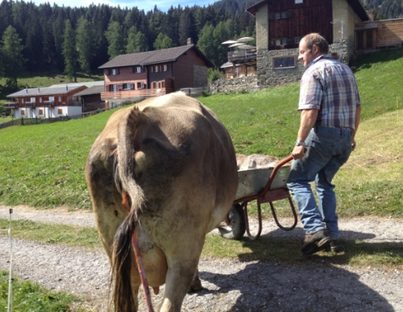
Programmpunkt: VOM HOF AUF DIE WEIDE
Booklet: Seite 33
Toni Sigron lebt mit seiner Familie in Muldain und betreibt einen Landwirtschaftsbetrieb. Im Sommer verbringt die Familie viel Zeit auf dem Maiensäss in Sporz. Auf dem Hof in Lain wird für Gäste auch eine Ferienwohnung angeboten.

Programmpunkt: HOMAGE AN LUZI BERGAMIN
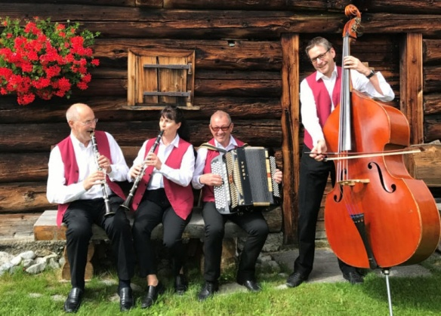
Booklet: Seite 34
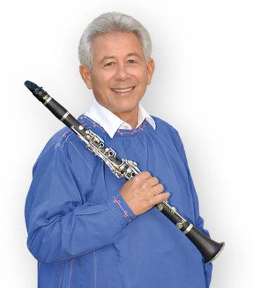
Josias und Peter Just die beiden Brüder, ein Klarinettist und ein Akkordeonist widmen sich schon ihr halbes Leben der Musik. Sie kennen die Volksmusikszene auf nationaler Ebene und treten in vielen Formationen oder auch solo auf.

Programmpunkt: FREMDE LIEDER GANZ NAH
Booklet: Seite 30
Chor da Donnas da Vaz ein Frauenchor mit dem Dirigenten Lukas Moos, der gerne mal ein Programm anderer Art einstudiert. Lukas Moos liebt seinen Lehrerberuf und liebt die Musik.

Programmpunkt: TONSPUR
Booklet: Seite 30
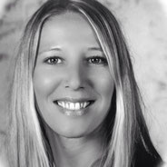
Christiana Hemmi Mutter einer 12-jährigen Tochter. Diplomierte Kindergärtnerin mit 18-jähriger Berufserfahrung. Zertifizierte Malatelierleiterin, pädagogische Begleiterin und zertifizierte pädagogische Malbegleiterin. Ihr Atelier Farbenglück ist heilsam,
denn es lohnt sich, sich mit farbigen Dingen zu umgeben. Was das Auge freut, erfrischt den Geist, und was den Geist erfrischt, erfrischt den Körper. www.farbenglueck.ch

Programmpunkt: UNVERGESSLICH FLIRT
Booklet: Seite 33
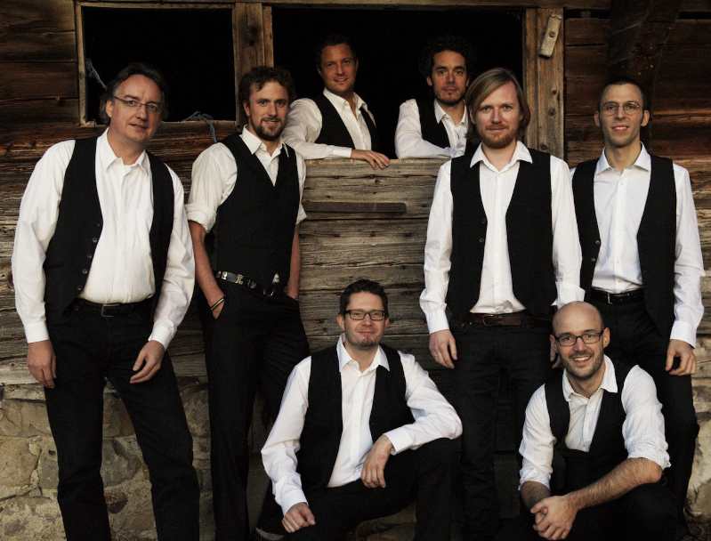
Techtelmechtel Verzweifeln, lachen, weinen, tanzen, trauern, lieben – osteuropäische Volksmusik drückt wie keine andere, so tiefe Emotionen aus. Hinter jedem Stück steht
eine Geschichte aus dem Leben. Diese Geschichten erzählen sie mit ihren Instrumenten. www.techtel-mechtel.ch

In grosser Vorfreude sagen wir BAINVAGNI an den Obervazer Kulturtagen
«AUCH HIER IST WELT - er qua e mond» vom 11. bis 13. Oktober 2019.

Annina, Fabian, Claudia, Donat, Bettina, Joe, Petra, Michael, Sarah und Tom,
die Kultur- und Kulinarik-Gastgeber

